

Manual de Usuario: Decommissioning –Bitácora Equipos y Accesorios.

Índice

Índice 1
I. Introducción 2
I.1 Propósito del documento 2
I.2 Versiones del Documento 2
I.3 Historial de Aprobaciones 2
II. Descripción del proceso en su estado actual 3
II.1. Aplicaciones utilizadas en el proceso 3
II.2. Proceso Bitácora de Equipos y Accesorios. 3

Introducción

I.1 Propósito del documento
En el documento se describe la secuencia de acciones realizadas como parte del proceso de uso de pantalla de Nexus 2.0.

I.2 Versiones del Documento
Fecha | Versión | Descripción | Autores
05/07/2024 | 1.0 | Realiza el proceso de consultar y llevar un control de todas las transacciones que fallaron en todo el módulo de Facturación Equipos y Accesorios. | Antony Amador  Laurent Cáceres

I.3 Historial de Aprobaciones

Proyectado | Revisado | Aprobado
Laurent Cáceres  Antony Amador | Leonardo Vijil
Observaciones:
Fecha de efectividad: | 05 de Julio de 2024.
Versión aprobada:

Descripción del proceso en su estado actual

II.1. Aplicaciones utilizadas en el proceso
En el cuadro se incluye un listado completo de todas las aplicaciones que se utilizan como parte del proceso de uso de pantallas de Nexus 2.0.0

N.° | Nombre y versión de la aplicación | Idioma del sistema | Cliente  ligero/pesado | Entorno/  método de acceso | Comentarios
1 | Google Chrome | Español

II.2. Proceso Bitácora de Equipos y Accesorios.
Hacer clic en la opción 'MÓDULO FACTURACIÓN EQUIPOS Y ACCESORIOS'
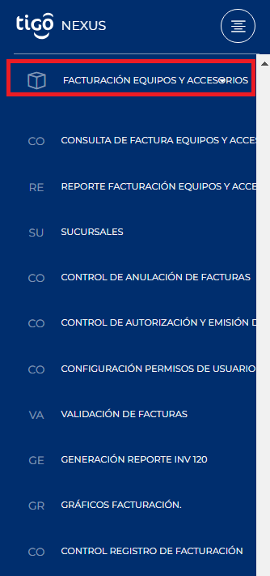
Imagen No 1. Menú principal.

Al dar clic en esta opción se mostrará la siguiente pantalla.
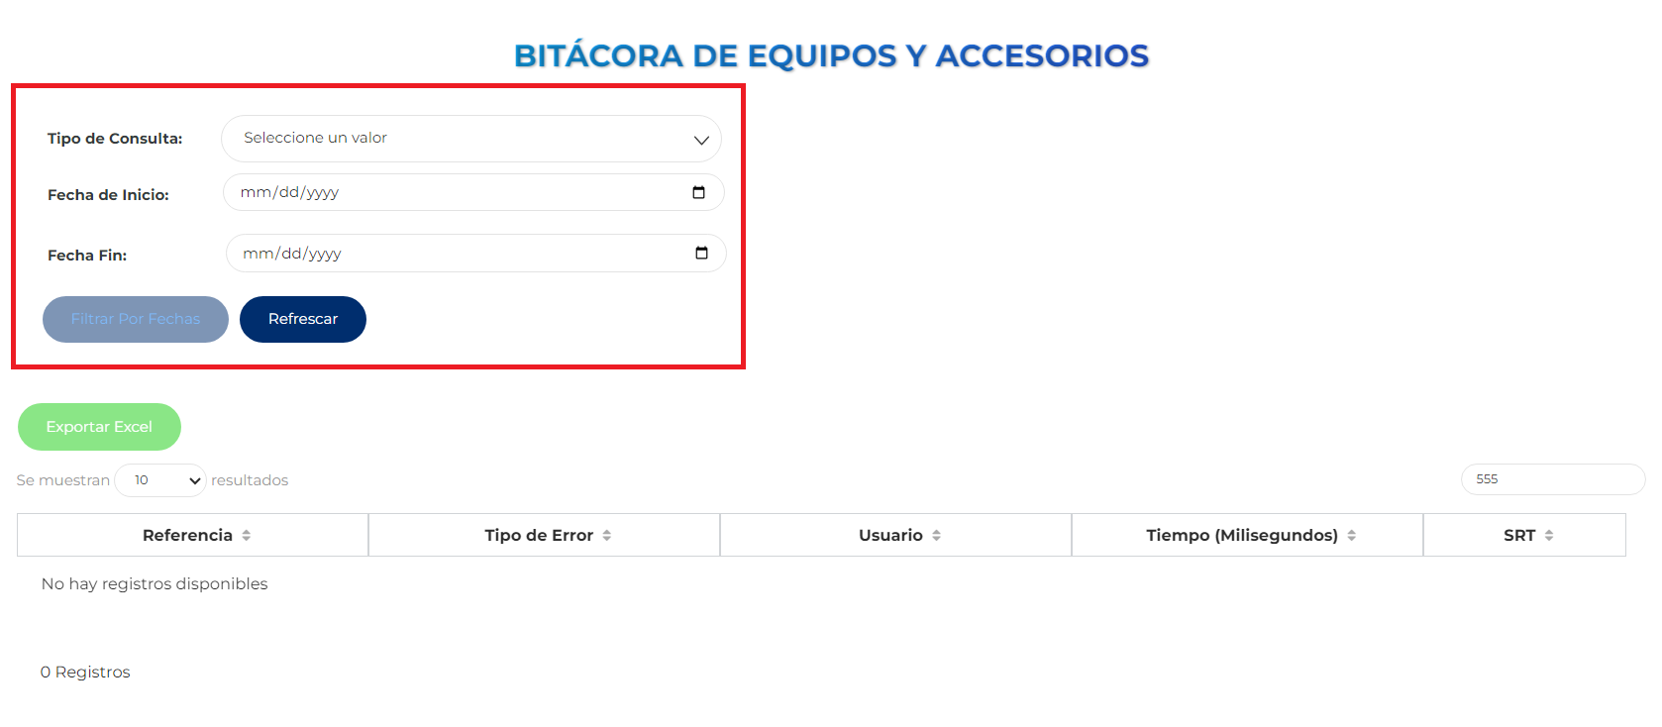

Imagen No 3. Pantalla “Bitácora de Equipos y Accesorios”.

A continuación, se nos muestra la tabla principal vacía, en los inputs que se visualizan en la parte superior derecha representa todas las formas de búsqueda; primero nos vamos a enfocar en el input de “Tipo de Consulta”

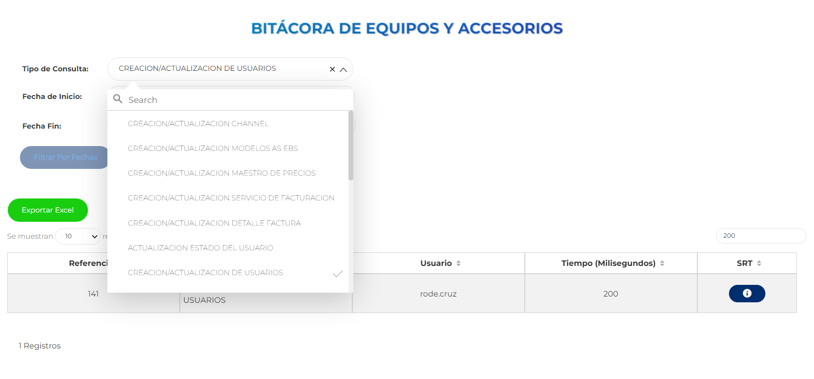
Imagen No 4. Pantalla “Bitácora de Equipos y Accesorios – Tipo de Consulta”.

Al dar clic en el input se nos muestra todas las transacciones que el módulo “Facturación Equipos y Accesorio” realiza, en este ejemplo se seleccionó la opción: CREACIÓN/ACTUALIZACIÓN DE USUARIO,

Nota: Al seleccionar una opción carga los registros más recientes, en caso que quiera buscar por un tipo de fecha en específico, debe de filtrar por los inputs de fecha.

Ejemplo buscando por Tipo de Consulta y Rango de Fechas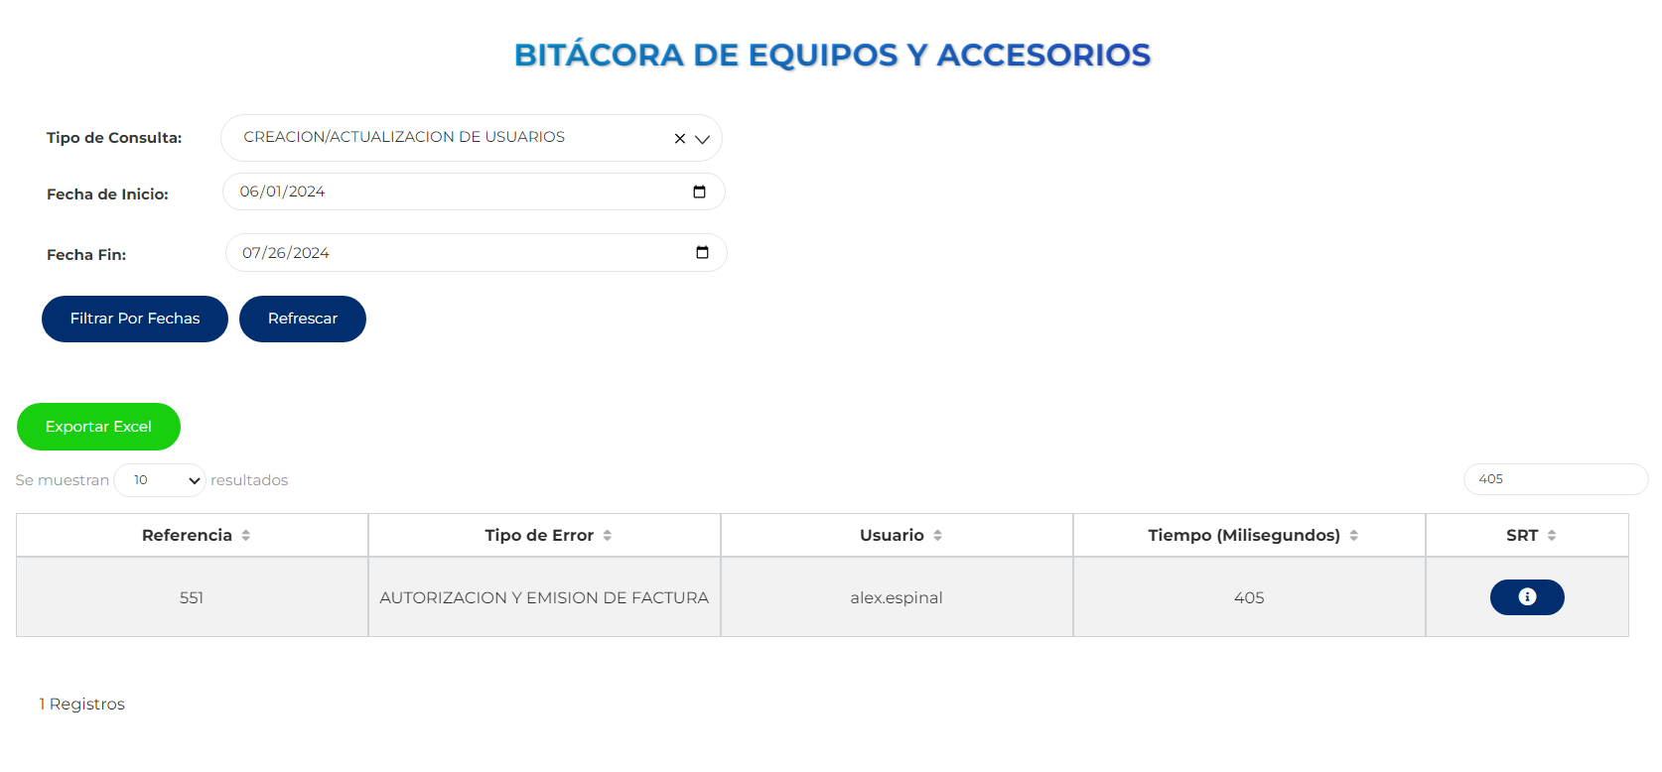

Imagen No 5. Pantalla “Bitácora de Equipos y Accesorios – Tipo de Consulta y Rango de Fechas”.

Ahora nos enfocamos en la acción de dar clic en el botón que aparece en la columna “SRT”, al dar clic se nos abrirá una modal indicando toda la información que hace referencia a la transacción que se realizó como:

- Referencia: es el valor principal de la transacción para identificar a que registro fue afectado.
- URL: indica la url del servicio que se consumió para realizar la transacción.
- Tipo de Error: es un título que describe la acción del proceso específico.
- Usuario: Usuario que realizo la operación.
- Tiempo en milisegundo: El tiempo que tardo la operación.
- Mensaje: describe la razón del error.
- SRT: es el cuerpo de la petición al servicio que se trató de consumir

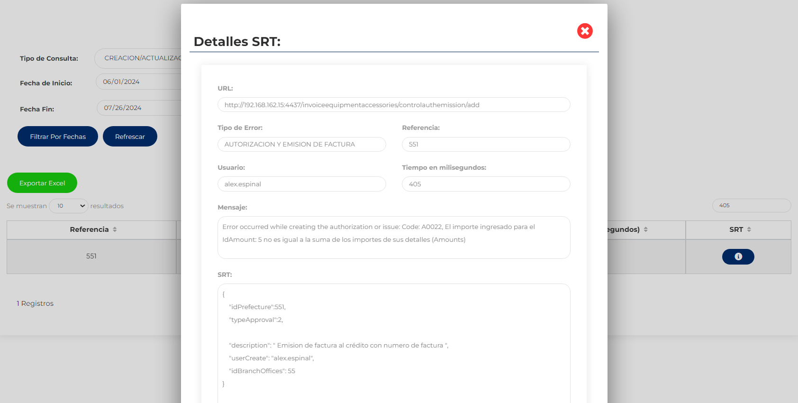

Imagen No 6. Pantalla “Bitácora de Equipos y Accesorios – Modal SRT”.

